УДК 78 Безниско О.Н.,
кандидат педагогических наук,
доцент ФГБОУ ВПО
«Краснодарский государственный
университет культуры и искусств»

Неоклассические черты в творчестве П. Хиндемита и И. Стравинского

Аннотация: В данной научной статье уделяется внимание элементам неоклассицизма в творчестве крупнейших композиторов XX века П. Хиндемита и И. Стравинского. Здесь освещены приемы работы композиторов в избранных произведениях, которые являются показательными в своей жанровой области.
Ключевые слова: неоклассицизм, музыкальный образ, музыкальная тема, метод, лейтмотив, синкретизм, искусство.

Beznisko O.N.,
candidate of pedagogical sciences,
associate professor of
the Krasnodar state university
of culture and arts

Neoclassical lines in Paul Hindemith and Igor Stravinsky creativity

Summary: in this scientific article focuses on elements of neo-classicism in the works of the greatest composers of the twentieth century, Paul Hindemith and Igor Stravinsky. It highlights techniques for working composers in selected works that are exemplary in their genre field.
Keywords: neoclassicism, musical image, musical subject, method, keynote, syncretism, art.
К концу 20-х годов XX века в европейском музыкальном искусстве возникает новое направление в музыке - неоклассическое. Появление такого направления обусловлено, с одной стороны, реакцией на излишества индивидуального самовыражения, с другой - на систему позднеромантических ценностей. События войн и революций начала века получили преломление в направлении импрессионизма, главной темой которого был протест художника против явлений действительности, военного истребления. О предпосылках возникновения неоклассицизма пишет Б. Ярустовский в своей монографии о Стравинском: «Военные и послевоенные периоды, как правило, резко повышают экспрессивность чувствования, рождая, особенно в среде художественной интеллигенции, элементы психической возбужденности, конфликтности, порой и неустойчивости. В этой атмосфере и возник в послевоенные годы неоклассицизм как некое отрезвляющее течение, своеобразное творческое "противодвижение" эпохи» [26, с.165].
Как одно из ведущих направлений европейской музыки -неоклассицизм охватывает период с 1917 по 1945 год. После 2-й мировой войны его отдельные элементы сохраняются в творчестве современных композиторов до наших дней.
Представители неоклассицизма в музыке стремятся к возрождению стилистических черт раннеклассического и доклассического периода. Уже в рамках романтизма и некоторых других стилевых течениях проявились классицистские тенденции, которые частично подготовили возникновение неоклассицизма. Так, например, известно обращение С.И. Танеева к полифонии, разнообразные типы которой (от нидерландской школы 15-16 вв. до Баха) он соединил в своем творчестве. Представители импрессионистского течения К. Дебюсси и М. Равель в некоторых своих произведениях обращались к традициям французской музыки 17-18 веков. («Бергамасская сюита» К.Дебюсси; «Могила Куперена», «Павана на смерть Инфанты» М. Равеля).
Наиболее значительна в подготовке неоклассицизма роль М. Регера, чье творчество предвосхищает ряд новых течений в музыке XX века, и в то же время не порывает с традицией позднего романтизма. М. Регер возрождает старинные формы органной музыки (фантазия и фуга, токатта, пассакалья, хоральная прелюдия), жанры сонаты для скрипки и виолончели соло, concerto grosso и др. Дальнейшее развитие классические элементы творчества М. Регера получили прежде всего у П. Хиндемита.
Тенденция поворота к неоклассицизму проявилась достаточно широко. Его первые признаки заявили о себе в конце 1910-х годов, когда появились «Классическая симфония» С. Прокофьева (1917), балет И. Стравинского «Пульчинелла» (1919), опера «Турандот» Ф. Бузони (1917) и другие сочинения.
Термин «неоклассицизм» не раскрывает конкретной техники обращения композиторов с «моделью». В этих приемах проявляется индивидуальность каждого автора, черты его стиля. «В исследовательской литературе особенности неоклассического подхода в произведениях композиторов определяются следующими принципами:
1) воскрешение приемов, форм, жанров, то есть основ композиторского мышления эпохи барокко, иногда позднего Возрождения и раннего классицизма;
2) использование в сочинениях композиторских средств XX века; 3) соединение в рамках сочинения приемов старинной музыки с приемами, формами, жанрами, языком музыки нашего столетия» [24, с.30].
Элементы неоклассицизма проявились у многих композиторов самых разных школ, но наиболее полно его признаки представлены в творчестве И. Стравинского, П. Хиндемита и А. Казеллы. Для этих композиторов обращение к прототипам неоклассицизма стало основным принципом творчества.
Наша статья посвящена сравнительному анализу неоклассических черт в творчестве И. Стравинского и П. Хиндемита, как наиболее ярких представителей этого явления в музыке. Исследованию творчества каждого из этих композиторов посвящено немало работ: о Стравинском замечательно пишет Б.В. Асафьев, Е. Ярустовский, М. Друскин и др., о Хиндемите - монография Т.Н. Левой и О.Т. Леонтьевой, отдельные работы Н. Бать, М. Скребковой-Филатовой и других.
Творчество Стравинского универсально, и проявилось это в связи с усвоением им самых различных творческих методов и стилей. Это и традиции русской классической школы (Мусоргский, Римский-Корсаков, Чайковский), проявившие себя в начальном творческом опыте; и увлечение импрессионистской музыкой К. Дебюсси и М. Равеля, отразившееся в ранних сочинениях («Жар-птица», «Соловей»); в поздний период творчества - обращение к «сериализму» и выработка своей ладотональной диатонической системы. Неоклассический период занимает значительное время в творчестве И. Стравинского - с 1923 по 1953 годы. Сам композитор так объясняет свой стилистический поворот: «Я возвращаюсь к Баху, к светлой идее чистого контрапункта, который богато использовался и раньше Бахом... Чистый контрапункт мне кажется единственно возможным материалом, из которого выковывается настоящая и долговечная музыка. Его место не может заменить ни тончайшая гармония, ни богатейшая оркестровка, ни формы, построенные на модуляционных и гармонических ходах. Это музыкальные псевдоформы, которые в большей или меньшей мере удачно могут прикрыть швы между частями. И не гармония с ее непостоянной сетью, а как раз контрапункт - лучший материал для музыки будущего...» [26, с.153]. Стравинский все чаще в этот период использует в своих теоретических высказываниях («Хроника моей жизни», «Диалоги. Воспоминания.») термины «порядок», «дисциплина», понятия конструкции и организации звукового материала. Б.В.Асафьев рассматривает балет с пением «Пульчинеллу» - одно из значительных сочинений Стравинского, ознаменовавшего начало неоклассического периода в его творчестве как «...стремление русского мастера, вышедшего на универсальную арену искать, подобно художнику Иванову, принципиального и прочного обоснования всех своих дальнейших концепций в монументальных формах прошлого, устоявшихся до наших дней» [1, с. 187]. В «Пульчинелле» композитор использует музыку итальянского композитора Перголези. В инструментальную ткань балета, выстроенного по типу итальянской сюиты XVIII века привнесен еще человеческий голос (четыре вокальные партии). В партитуре оркестра Стравинский использует типичное для concerto grosso сочетание tutti струнных, выделенный концертирующий квинтет (две скрипки, альт, виолончель и контрабас) и духовые. Кроме того, существуют моменты инструментального и вокального «концертирования» в виде диалогов и сольных эпизодов и отвечающих им tutti. Б.В.Асафьев находит в этом еще и элемент мадригальной комедии XVI века.
Музыка «Пульчинеллы» светлее, мягче и проще, чем в таких близких ей хронологически произведениям, как «История солдата», «Регтайм», 3 симфонии. Благодаря воздействию итальянского мелоса усилилась роль гомофонии, исчезла полимодальность прежних сочинений, музыка придерживается строго тонального принципа объединения. Композитор и в этом произведении остается верен принципам своей театральной эстетики: это и прием нонперсонификации, гротеска и сатирического осмеяния (в арии). Приёмы смены темпов, ритмов, характеров, диалоги инструментов, пластичность музыки и насыщенность ее «жестами» - все это позволяет говорить о признаках итальянской комической оперы buffа. Комическую оперу «Мавра» можно расценивать в музыкально-сценическом плане как русский буффонный аналог итальянскому. Опера «Мавра» посвящена памяти Пушкина, Глинки и Чайковского. Она сочинена в 1922 году и представлена в первый раз в Париже летом того же года. Материал, образующий «Мавру», исходит из музыки пушкинской эпохи, а значит, Стравинским взяты ритмы и интонации русского «мещанского» лирического сентиментального романса и городской песни и претворены им в своей опере. Б.В. Асафьев в «Книге о Стравинском» перечисляет целый ряд интонаций, составляющих музыкальную ткань «Мавры»: «...По охвату ритмоинтонационного материала «Мавра» произведение синтетическое, а по отбору среди материала она является сложным комплексом, в котором мелос Глинки, Даргомыжского и Чайковского смешан с «жестокими» любовными романсами «под гитару», с сентиментальной купеческо-мещанской лирикой невест и их наперсниц у Островского, с залихватской цыганской песней представителей всяческой богемы - офицерской, актерской, литературной и с интонациями "военной музыки"» [1, с.198].
Уже в опере «Мавра» Стравинский отводит значительную роль духовым инструментам (воинственные интонации медных сопутствуют появлениям Гусара, матери и соседке соответствуют деревянные духовые и т.д.), что предвосхищает инструментальный состав Октета (1923), написанного для двух тромбонов, двух труб, двух фаготов, кларнета и флейты. В этом проявляется интерес композитора к тембрам духовых инструментов. По мнению композитора, духовые инструменты обладают меньшей романтической «чувственностью» в сравнении со струнными. Композиция Октета трехчастна:
1 часть - Simfonia типа увертюры с медленным вступлением.
2 часть - Тема с вариациями.
3 часть - Финал.
Неоклассическое в Октете заключается в тематизме (ядро темы Allegro moderato - стилизация под XVIII век), формообразовании (быстро-медленно- быстро), принципе концертирования в диалогах духовых инструментов, в приемах полифонии. Теперь остановимся на разборе подробнее. Блестящая тема Allegro первой части названа Б.В.Асафьевым «русско-итальянской» [1, с. 227]. Здесь индивидуальность Стравинского проявилась в том, что типичную для эпохи барокко тему, которая была бы поручена скрипкам, он отдает духовым инструментам, и в этом отмечен момент гротеска. «Русским», как нам кажется, является тип мелодического рисунка в 3-5 тактах темы – это мелодический рисунок кружения или нисходящего вращения (см. прим. № 1).

Пример № 1
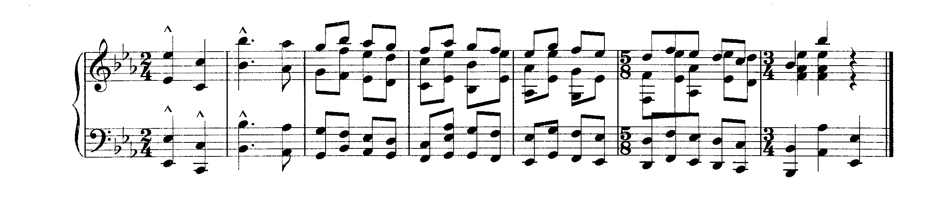

Вторая стадия allegro состоит в остроумных сочетаниях следующей темы (см. прим. № 2) с производными от нее и с новыми образованиями, последовательно вытекающими из общего хода движения.
Пример № 2
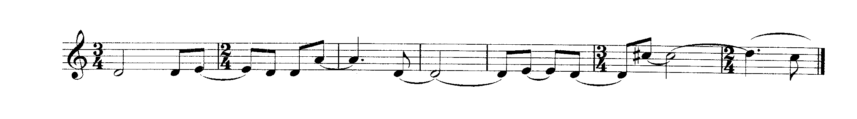
Каноническим изложением главной темы заканчивается первая часть Октета. В этой части характерная для музыки барокко тема (главная) поставлена Стравинским в новые, современные композиционные условия: это переменность метра, линеарность фактуры, терпко звучащие параллелизмы.
Тема с вариациями контрастирует светлому и жизнерадостному характеру 1-й части. Суровый мотив в сложном, с многоладовым «мерцанием» d-moll излагается флейтой и кларнетом, сочетаниями на расстоянии двух октав. Эта тема, подобно рефрену, несколько раз

проводится между вариациями. В вариациях композитор большое внимание уделяет «расцвечиванию» темы тембрами духовых инструментов, а также «облекает» ее в различные жанры (см. прим. № 3).
Пример № 3
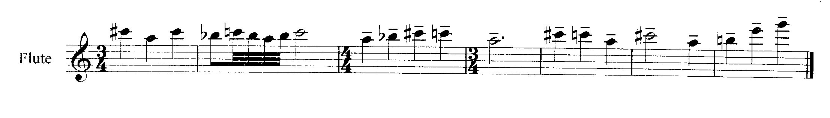
Как пишет Б. Ярустовский: «Пять вариаций темы - пять блестящих метаморфоз. Вторая вариация - гротескный марш в стиле Россини. Третья - забавно-грациозный вальс с порхающей флейтовой мелодией, нарочито не совпадающей с привычными гармониями сопровождения. Четвертая - галоп, исполняемый фаготом с "подыгрывающими" кларнетом, трубами и флейтой,- ироническое скерцо Октета. Пятая стоится в виде мастерски разработанного фугато. Сам композитор считал эту вариацию наиболее удавшейся. Замысел ее заключается в том, чтобы представить тему в периодическом повторении инструментальными парами - флейта-кларнет, фаготы, трубы, тромбоны,- что является идеей сочетания инструментов, положенной в основу Октета...» [26, с.155].
В ярком Финале музыка изобилует сменой метроритма. В кульминационный момент возникает тройная полиметрия. Исследователи сравнивают эту часть Октета со сценой ярмарки из «Петрушки», хотя здесь «веселый» ярмарочный колорит соответствует скорее итальянским буффонным увертюрам (см. прим. № 4).
Пример № 4
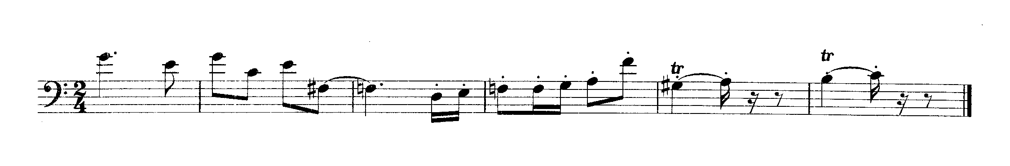

Сложная полиметрия кульминации сменяется в ходе нарочитой квадратностью, остинатной гармонией, ритмической равномерностью, равномерной аккордикой. М. Друскин излагает обоснования Стравинским своего стилистического преобразования, связанного с появлением Октета. Вот некоторые из них: «Главный принцип формообразования - сопоставления различных тембров и регистров, манеры извлечения (атаки) звука и игры на инструментах. Плотность и объемы звучания, изобретательная игра - основа композиции. Третий фактор - полифония: форму определяет контрапунктическая работа. Четвертый фактор - динамика. Стравинский отказывается от нюансировки crescendo-diminuendo и плавных переходов от р к f, требует их отчетливого сопоставления, т.е. возрождения барочной "ступенчатой" динамики» [8 , с.113].
Начиная с оперы-оратории «Царь Эдип», Стравинского привлекает работа над воплощением мифологических сюжетов (балет «Аполлон-Мусагет», драма «Персефона») античности. В этом так же, как и в обращении к духовым инструментам в Октете, виден опыт вхождения в область надиндивидуалистической эстетики. И здесь можно провести параллель с философскими и эстетическими воззрениями Канта и Гегеля, отрицавших романтический субъективизм. Стравинский отказывается от индивидуальной обостренности драмы, предпочитая более объективный условный театр, дающий обширное поле для экспериментов. Ему ближе театр «показа», принципы которого получили широкое распространение в начале 20-го века: возрождение традиции, итальянского театра масок, средневековых мистерий, ярмарочных балаганов нашли применение у Таирова, Мейерхольда, Б.Брехта.
В театре Стравинского использован прием «очуждения», «остранения», устанавливающих дистанцию между зрителем и исполнителем. Композитор использует самые различные способы показа, которые служат разъединению компонентов музыкального театра (разделение партий чтецов, мимистов, хора). Эти приемы мы видим в «Истории солдата», «Персефоне». Разъединение функций поющего и играющего актера - в «Байке», «Пульчинелле». Такой показ приводит к ослаблению и даже снятию эмоциональной реакции у зрителя на событийную сторону спектакля. Неоклассические «модели» Стравинского многообразны - это античная трагедия и средневековая мистерия, ораториальные формы, фактура (полифоническая), мелодия, динамика эпохи барокко и классицизма. Моделями служат не только музыкальные явления, но и литературные (гимн к Деметре Гомера в «Персефоне», а в балете «Апполон-Мусагет» вариациям Калиопы автор предпосылает в качестве эпиграфа строки из «Поэтики» Буало: «Пусть всегда в ваших стихах чувство, поглощая слова, членит двустишия и отмечает цезуру» [26, с.170]. Ритм стиха определяет метрику мелодии (9/8 и 3/4) средней части номера, и живописные элементы статичности и величественности фресковой живописи - в «Царе Эдипе», опере «Похождения повесы» - по картине У. Хогарта.
Нами освещены приемы работы композитора лишь в избранных произведениях, которые являются показательными в своей жанровой области. Неоклассицизм проявился во всех областях творчества этого композитора - в инструментальной музыке (камерно-ансамблевой, концертной, симфонической), в балете и музыкальном театре. Главное и общее, что характерно в общении Стравинского с неоклассической «моделью» - это стремление не сохранить в неприкосновенности старинный образец, а создать оригинальную концепцию возрождаемого прототипа, сохраняя его отдельные элементы.
Неоклассицизм Хиндемита имел свои специфические черты, существенно отличающиеся от тех, которые были свойственны Стравинскому. Главная ив них - опора на традиции национальной немецкой школы. Это определило стилевые черты его музыки: полифоничность как основа художественного мышления, применение принципов концертирования (как и у Стравинского), насыщение старинными приемами письма жанров, принадлежащих разным эпохам - камерно-инструментальной, концертной, симфонической, оперной музыки.
Художественное мышление композитора ясно конструктивно: «Блестяще владея композиторской техникой, Хиндемит выступает в своих крупных сочинениях не столько как драматург, интенсивно развивающий, «продвигающий» мысль, сколько как архитектор: мудро выстраивающий целое, четко соотносящий детали - и общее, находящий верные «опоры», перекидывающий арки, возводящий своды, добивающийся устойчивости и красоты звуковой "постройки"» [15, с.194].
В своих неоклассических произведениях Хиндемит использовал различные модели - от григорианского хорала до современной джазовой музыки. При этом для него, как и для Стравинского, любая "модель" была исходным материалом, который являлся основой, "базисом" для воплощения современной мысли. При этом произведение становилось актуальным, так как приобретало надвременной характер. Исследователь В. Варунц [7, с.144] утверждает, что Хиндемит «обращается к музыке барокко, исключительно только к ней, возрождая в XX веке ее стилевые признаки и основной инструментальный жанр Concerto grosso». Однако это не совсем так. Принципы сонатного allegro, процесс сквозного интонационного развития мы можем наблюдать в симфонии «Гармония мира» (1951). Иоханнес Кеплер - главный концепционный образ оперы «Гармония мира», а симфония представляет собой концертную переработку музыкальных отрывков оперы. Названия частей соответствуют разделению музыки на 3 части, введенном Боэцием (480-524 гг.): musica mundana, rnusica humana, imisica instrumentalis (музыка мировая, музыка человеческая, музыка инструментальная) (подробнее см. Шестаков В.П. Гармония как эстетическая категория.- М., 1973. -с. 70-71). Кеплер знал шесть планет, которые в строго определенном порядке вращаются вокруг Солнца. Хиндемит представляет аналогичным

образом свою тональную систему. Вокруг основного тона тональности располагаются другие тоны в определенном иерархическом порядке, зависящем от «силы притяжения» к основному тону, от степени родства, от близости к нему. Теоретическая система Хиндемита с идеей единого тонального центра, нашла в опере (и симфонии тоже) практическое применение. Тональный центр всего произведения - Е. Тональные центры в сценах, противоборствующих основной идее и всему делу Кеплера, всегда максимально удалены от Е. Таким образом, концепция Кеплера о вращении планет вокруг солнечной оси выразилась в трактовке Хиндемита в принцип тонального центра.
Полифония у композитора выступает как главный организующий движение принцип в сонатных концепциях. Это мы видим в симфониях «Художник Матис» и «Гармония мира». О роли полифонии пишет исследователь В. Задерацкий: «Она пронизывает и остальные части сонатно-симфонического цикла, подвергая активной мутации такие формы, как трехчастная, вариационная, форма рондо и прочие... Симфонизм в современной музыке - это полифонический симфонизм» [9, с.276].
Хиндемит в своем творчестве возрождает старинные полифонические формы и жанры, такие как фуга, фугато, остинато, канон, часто применяет прием имитации (симфония «Гармония мира», цикл «Ludus tonalis»). Полифонические формы приобрели важное значение в его инструментальных циклах: в 1 части симфонии «Serena» (1946) место разработки занимает полифонический вариант главной партии, образующий фугато; двойная фуга встречается в I части «Гармонии мира», пассакалия - в финале «Гармонии мира» и т.д. Влияние действия полифонии обнаруживается во всех областях музыкального процесса.
Ритмические закономерности музыки Хиндемита мы можем обобщить на примере темы пассакалии из III части симфонии "Гармония мира" (см. прим. № 5).
Пример № 5
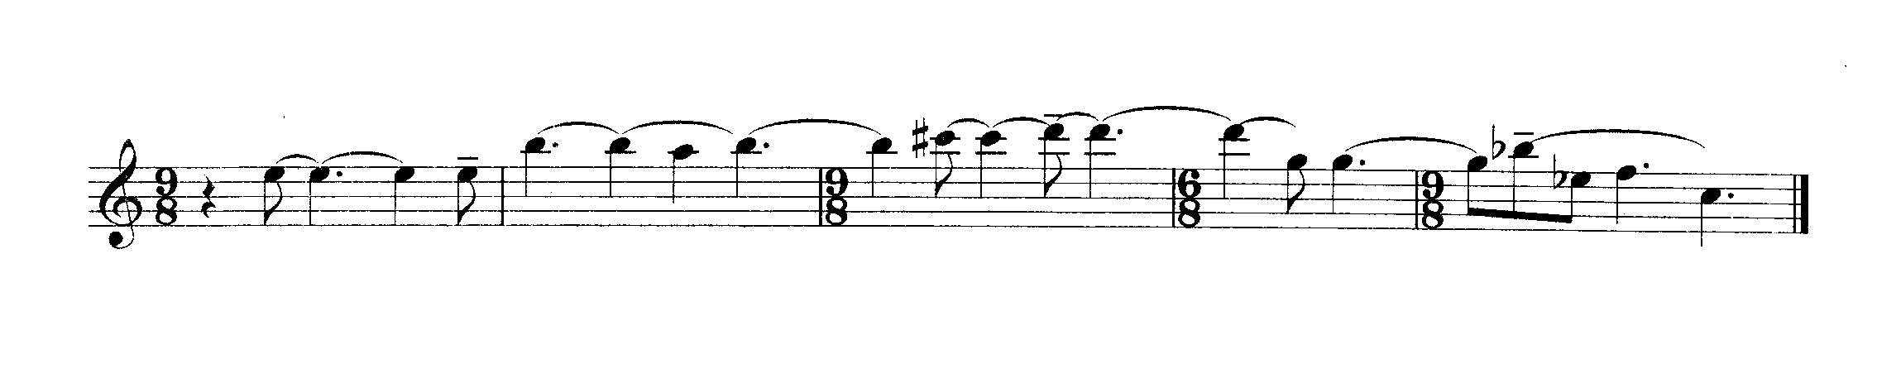
В ней сочетается внутренняя размеренность и плавность движения в соединении со свободой от тактовой метрики. Ритмические акценты в пассакалии не совпадают с внутритактовыми. Исследователи отметили у Хиндемита отличие от произведений Стравинского и Бартока в том, что музыкальная ткань подчинена нормам взаимодополняющей ритмики (в чем проявилась его общность с Брукнером), а также

равномерную пульсацию господствующего метра без фиксирования тактовых изменений.
Ярким примером неоклассического творчества немецкого композитора является фортепианный цикл «Ludus tonalis» (1942). Цикл Хиндемита создан по образцу «Хорошо темперированного клавира» И.С. Баха за восемь лет до появления «24 прелюдий и фуг» Шостаковича - аналогичного опыта возрождения форм классической полифонии.
Уникальность этого цикла в том, что возможности полифонического письма органично воссоединены с хиндемитовским 12-ступенным звукорядом, в основе которого лежит свойство акустической близости звуков (см. прим. № 6).
Пример № 6
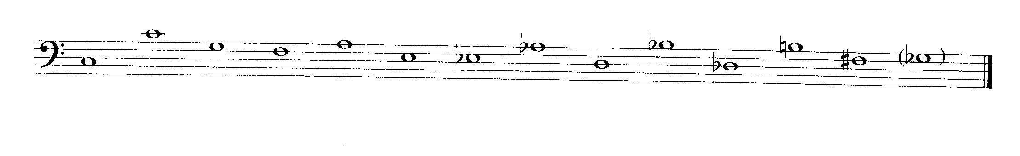
«Хиндемитовское 12-тоновое семейство мирно уживается вокруг одного тонального центра, несмотря на нарушение обычных ладотональных связей. Здесь каждая из тональностей именуется уже не мажором или минором, а тональностью "до", "соль", "фа" и т.д.» [22, с.8]. Ощущение тональности, как отмечают исследователи творчества Хиндемита, поддерживается неоднократным возвращением к главному тону, близко родственным ему ступеням, совпадением начатого и конечного тонического звука.
Объединяющим элементом цикла является 12-тональный ряд, имеющий структуру 12-тоновой гаммы, о которой говорилось выше. В цикле двадцать пять пьес: прелюдия, двенадцать фуг с одиннадцатью интермедиями, постлюдия. Тональный центр С является определяющим для всего циклического построения "Ludus tonalis". Остальные тональности подчинены центру и расположены в порядке убывающего родства по отношению к нему. «Строгость и рациональность системы композитора-новатора гармонично сочетается со строгостью композиционного мышления баховских полифонических форм, выполненных в новых звуковых красках палитры XX века» [22, с. 94]. Хиндемита привлекают интонации старонемецкой народной музыки и музыки средневековья, следовательно, часто встречаются в цикле диатоника доклассических ладов трихордного либо пентатонного типа (см. прим. № 7 )/
Пример № 7
Фуга in A
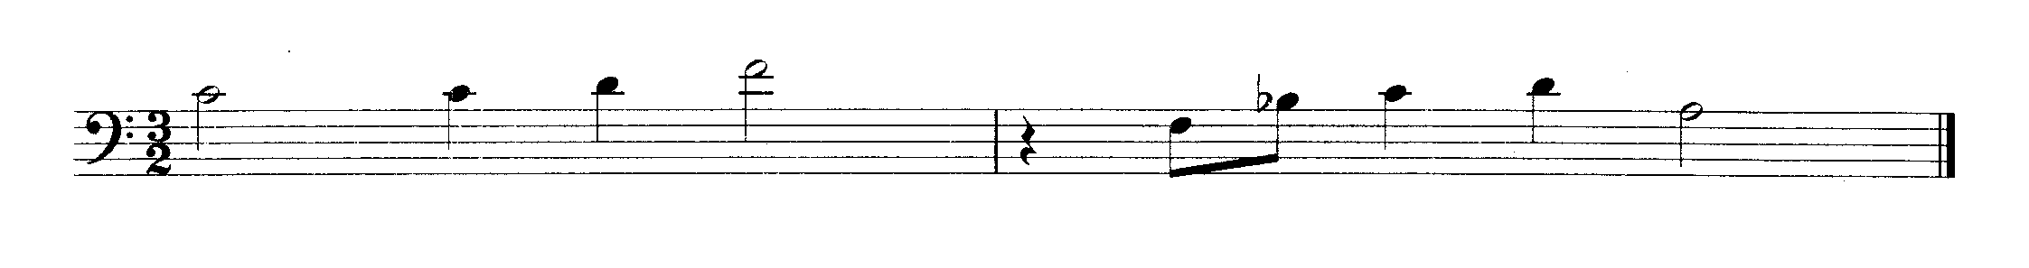
Наряду с диатоникой нередка и опора на полную хроматическую систему, а также сплав диатоники и хроматики. Хиндемит строит свой тематизм на полиладовой (полидиатонической) основе и тем он ближе к Бартоку и Стравинскому, чем к Шостаковичу.
На основе проделанной работы по выявлению и обобщению некоторых неоклассических чёрт в творчестве композиторов И. Стравинского и П.Хиндемита мы можем провести сравнительный анализ этих признаков. Общими принципами этих композиторов стала идея «порядка», конструктивности, а также то, что «модель» (барочная, классическая) служит основой, базисом для создания композиторами современного, актуального для своего времени произведения, музыкальный язык которого синтезирует старинные, пришедшие из глубины времен интонации с современным пониманием тональности, со сложным ритмом и т.п.
В инструментальной части неоклассического наследия Стравинского исследователь В. Варунц указывает на жанровую однотипность. Практически композитор разрабатывает один жанр - концерт, даже в тех случаях, когда сочинение так не названо. Октет Стравинского - несомненно, концерт для духовых; Соната для двух фортепиано представляет собой Концерт для двух фортепиано. Таким образом, возникает не проблема моделей в целом, а более конкретная ее форма: моделей концерта. «В этом смысле наследие Стравинского действительно отмечено редким разнообразием. Это - преломление жанровых признаков кончерто - гроссо (Думбартон-Окс, Эбеновый концерт, Базельский концерт), концерт для сольного инструмента без сопровождения (Концерт для фортепиано, Концерт для двух фортепиано), концерта для различных инструментальных составов (Концертино для струнного квартета, Октет) и т.д.» [5, с.58]. Хиндемит также как и Стравинский создает ряд концертов. Они многочисленны и образуют, по существу, фундамент его творчества. Наряду с сочинениями для солиста с оркестром немецкий композитор создал ряд концертов для оркестра, возрождающих традицию кончерто гроссо. Концертная музыка Хиндемита эволюционирует от жанровых разновидностей, объединяемых общим названием Kammermusik, к Konzertmusik и к концерту. Обращение к камерному оркестру исследователи объясняют как реакцию на гипертрофированный состав оркестра романтиков. Если у Стравинского в инструментальной музыке отмечено преобладание концертирования, то у Хиндемита другая концепция формы. «Ее основа - совмещение трех образно-стилистических пластов, определяющих внутреннее строение цикла:

а) сфера, условно говоря, концертная (как правило, старинная концертная или ритурнельная форма);
б) область глубоких лирико-философских медитаций- хиндемитовские Langsam (написанные в форме пассакальи, реже - фуги);
в) сфера гротесково-парадийного характера, где композитор обращается к современным бытовым жанрам» (7, с.153.). Пример - стилевой контраст в Kammermusik современного марша с возвышенной бахо-генделевской пассакалией. Общее для И.Стравинского и П.Хиндемита - обращение к полифоническим приемам и жанрам, причем для Хиндемита - это основной принцип мышления (цикл «Ludus tonalis», цикл «Камерная музыка», симфонии «Художник Матис», «Гармония мира» и многие др.)
Также как и Стравинский, Хиндемит обращается к художественным образам - как основе сюжета произведения (симфония «Художник Матис», где в качестве программы использована картина Матиаса Грюневальда). У Стравинского, как уже говорилось выше, моделями служат живописные и литературные сюжеты. Обращение к неоклассическому получило широкое распространение в художественной европейской практике. «В один год с "Эдипом" сочинялась "Антигона" Онеггера (на либретто того же Кокто), несколько раньше Онеггер создал "Царя Давида", Мийо закончил трилогию по Эсхилу, Сати написал своего "Сократа", Пуленк - Сонату для духовых. На той же основе рождались и "Скарлаттиана" А. Казеллы, "Бахианы" Вила Лобоса... Те же тенденции нетрудно обнаружить у Хиндемита ("Житие Марии") и т.д.» [26, с.164]. Неоклассические тенденции проявились в творчестве многих советских композиторов. У Прокофьева - на протяжении всего творческого пути «Симфониетта» (1909), "Классическая симфония" (1916-17), балет-сказка "Золушка" (1940-44), соната для флейты и фортепиано (1943); у Шостаковича - 24 прелюдии и фуги для фортепиано.
Обращение к традициям барочного и классического искусства характерно и в наши дни, в частности, у композиторов Кубани. Перечень таких произведений достаточно обширен: Сюита в форме вариаций, Шесть партит, Пассакалья для струнного оркестра Л. Смирнова; Три прелюдии и фуги для большого симфонического оркестра, «Барокко-концерт» для фортепиано с оркестром В. Малюченко; «Венок сонетов» для фортепиано с оркестром В. Магдалица; Фуга для флейты, кларнета и фагота В. Волченко и др.
Можно сказать, что творчество Стравинского и Хиндемита послужило отправной точкой для развития неоклассических тенденций, которые с различными моделями продолжают существовать и в наше время, превратившись в один из приемов, способов самовыражения современных композиторов.

Список использованной литературы:

- Асафьев Б.В. Книга о Стравинском. – М., 1977.
- Асафьев Б.В. О балете. Статьи. Рецензии. Воспоминания. – М., 1974.
- Алфеевская Г. Персефона, как образец неоклассического творчества Стравинского // Проблемы музыкальной науки. – Вып. 3. – М., 1978.
- Бать Н. Полифония и форма в симфонических произведениях П.Хиндемита // Пауль Хиндемит. Статьи и материалы. – М., 1979.
- Бать Н. Полифонические формы в симфоническом творчестве П.Хиндемита / Вопросы музыкальной формы. – Вып.2. – М., 1972.
- Варунц В. Музыкальный неоклассицизм. – М., 1988.
- Варунц В. Цикл «Kamermusik» // Пауль Хиндемит. Статьи и материалы. – М., 1979.
- Друскин М. Игорь Стравинский. Личность. Творчество. Взгляды. – Л., 1979.
- Задерацкий В.Полифония как принцип развития в сонатной форме Шостаковича и Хиндемита // Вопросы музыкальной формы. – Вып. 1. – М., 1967.
- Когоутек Ц. Техника композиции в музыке XX века. – М., 1976.
- Левая Т. О стиле Хиндемита // Пауль Хиндемит. Статьи и материалы. – М., 1979.
- Левая Т., Леонтьева О. Пауль Хиндемит. – М., 1974.
- Леонтьева О. Исследования и оценки творчества П.Хиндемита // Пауль Хиндемит. Статьи и материалы. – М., 1979.
- Леонтьева О. Карл Орф и Пауль Хиндемит // Музыка и современность. – Вып.1. – М., 1962.
- Лобанова М. Западноевропейское музыкальное барокко: проблемы эстетики и поэтики. – М., 1994.
- Михайлов М. О классицистских тенденциях в музыке ХIХ-начала XX века//Вопросы теории и эстетики музыки. – Вып.2. – Л., 1963.
- Назайкинский Е.В. Логика музыкальной композиции. – М., 1982.
- Протопов В. История полифонии. Западно-европейская классика. – М., 1965.
- Смирнов В, Возникновение неоклассицизма и неоклассицизм Стравинского // Кризис буржуазной культуры и музыка. – Вып.2. – М., 1973. – С. 154.
- Смирнов В. О предпосылках эволюции Стравинского к неоклассицизму // Вопросы теории, эстетики, музыки. – Вып.5. – М., 1967.
- Сысоева Е. Симфонии А. Онеггера. – М., 1975. – С.8-9.
- Тер-Оганезова И. "Ludus tonalis". Основные особенности формообразования // Пауль Хиндемит. Статьи и материалы. – М., 1979.
- Туравец Н.Р. О стилевых поисках в музыкальном искусстве Кубани//Юго-полис, 1994, №3.
- Туравец Н.Р. Стилевой синтез музыкального искусства Кубани // Кубань: проблемы культуры и информатизации. –№1, 1995.
- Шевляков Е.Г. Неоклассицизм и отечественная музыка 60-80 годов. –Ростов-на-Дону, 1992.
- Ярустовский Б. Игорь Стравинский. – М., 1969.

